Содержание

- Описание локации
  - Общая характеристика территории (описание муниципального образования, отраслевая структура экономики)
  - Ключевые инвестиционные проекты, реализованные на территории муниципального образования за последние 5 лет
  - Ключевые инвестиционные проекты, планируемые к реализации в ближайшие годы
  - Характеристика трудовых ресурсов территории
  - Стратегические направления развития муниципального образования

- Анализ инвестиционной площадки
  - Общая исходная информация об участке (местоположение участка, его окружение, кадастровый номер, площадь, стоимость, статус, категория/вид разрешенного использования, ограничения)
  - Инфраструктура (оценка транспортной доступности, характеристика инженерной инфраструктуры по видам ресурсов)
  - Территориальные особенности и ландшафт
  - Климатические условия
  - Перспективы развития территории в соответствии с документами территориального планирования
  - Анализ сильных и слабых сторон участка

- Гипотезы по наиболее целесообразному использованию земельного участка
  - Выявление перспективных ниш, динамика и перспективы роста рынков, уровень конкуренции по 3 вариантам использования земельного участка
  - Анализ сильных и слабых сторон участка в разрезе предложенных вариантов
- Общие выводы и предложения по наиболее эффективному использованию инвестиционной площадки

1.1 Общая характеристика территории (описание муниципального образования, отраслевая структура экономики)

Калининский район расположен в юго-западной части Краснодарского края, на расстоянии 50 км от краевого центра и граничит с Приморско-Ахтарским, Тимашевским, Динским, Красноармейским и Славянским районами.
Районный центр - станица Калининская. В состав муниципального образования Калининский район входит 8 сельских поселений, объединяющих 27 населенных пунктов:
Калининское сельское поселение
Старовеличковское сельское поселение
Гривенское сельское поселение
Новониколаевское сельское поселение
Куйбышевское сельское поселение
Бойкопонурское сельское поселение
Гришковское сельское поселение
Джумайловское сельское поселение
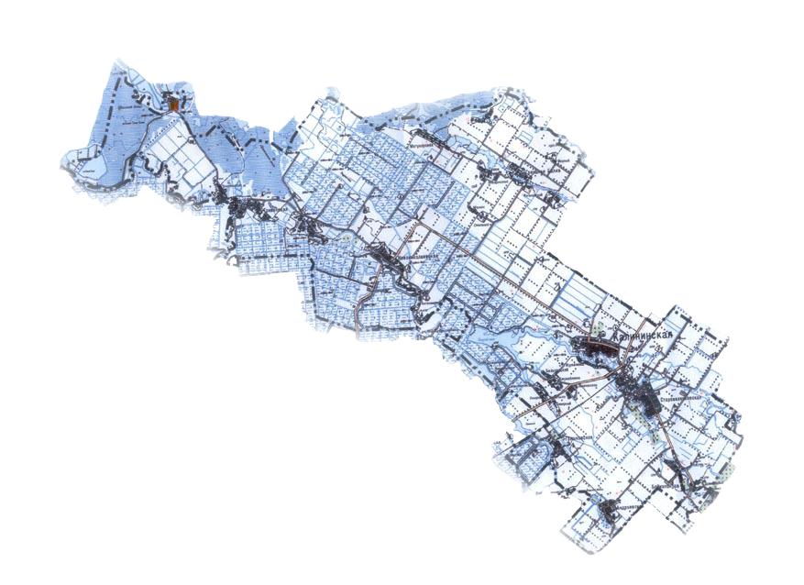
Численность постоянного населения, включая временно отсутствующих, составляет 51531 человек (по состоянию на 31.12.2021 года).
Через территорию муниципального образования проходят автодороги «Тимашевск - Славянск-на-Кубани – Крымск», «Калининская – Новотитаровская». Район имеет разветвленную внутрирайонную сеть автодорог с твердым покрытием. Сельхозпредприятия муниципального образования обеспечены внутрихозяйственной сетью дорог с твердым покрытием или улучшенными грунтовыми дорогами. Через территорию района проходит Северо-Кавказская железная дорога, имеется железнодорожная станция Величковка и сеть подъездных путей к ведущим промышленным, строительным и заготовительным организациям района. Расстояние до ближайшего аэропорта (г. Краснодар) 65 километров, морской порт города Новороссийска находится на расстоянии 140 километров.
Географическое расположение района в сочетании с природными ресурсами создают условия для приоритетного развития сельскохозяйственного производства, перерабатывающей и пищевой промышленности, рыбоводства, организации агротуризма.
Территория муниципального образования Калининский район составляет 149,954 тыс. га, общая протяженность границ – 300 км.
Основными ценными природными ресурсами муниципального образования являются высокоплодородные черноземы, которые занимают 65% площади района, луговые почвы, плавневые зоны, водные ресурсы. Качество земли и благоприятные климатические условия позволяют получать высокие урожаи сельскохозяйственной продукции.
Территория муниципального образования Калининский район находится в зоне умеренно-жаркого климата, преобладает теплая солнечная погода. Среднегодовое количество осадков 550-600 мм. Осадки выпадают преимущественно в виде дождей. Биоклиматический потенциал района благоприятен для ведения орошаемого земледелия, что позволяет сельхозпроизводителям района успешно заниматься производством риса.
Черноземные слои достигают толщины до 2 метров. Площадь сельскохозяйственных угодий 106,921 тыс. гектаров, площадь пашни 95,992 тыс. гектаров. Естественной основной рекой района является река Понура, длина реки - 90 км, берега пологие, глубина достигает 4-х метров. Территория района изрезана большим количеством искусственных каналов, рисовых чеков, дренажных коммуникаций.
В районе имеются запасы кирпичной глины, небольшие запасы песка и морской ракушки. Кроме того, выявлены запасы газа на трех месторождениях.
Муниципальное образование Калининский район осуществляет реализацию экономических интересов Краснодарского края в западной части края.
Калининский район – муниципальное образование Кубани, являющееся одним из лидеров региона по выращиванию зерновых и зернобобовых культур, риса, один из лидеров в крае по продуктивности животноводства, качественно использующий свой природно-ресурсный потенциал с точки зрения развития экономики в целом.
Конкурентные преимущества:
- природно-климатические условия, позволяющие успешно развиваться агропромышленному комплексу;
- выгодное географическое положение, обусловленное приближенностью к столице региона и пролеганием через территорию района автодороги, ведущей на Крым и Северо-Кавказской железной дороги;
- разветвленная внутрирайонная сеть дорог с твердым покрытием;
- относительно высока предпринимательская активность.
Ключевые проблемы:
- низкий уровень использования природного потенциала для развития аграрного туризма;
- банкротство и, как следствие, простаивание крупного перерабатывающего предприятия (ОАО «Сыркомбинат Калининский»;
- наличие маятниковой миграции жителей района в региональный центр;
- низкий уровень диверсификации экономики;
- ограниченные объемы энергетических мощностей электроэнергии и газа для реализации крупных инвестиционных проектов;
- значительное неравенство с точки зрения развития бизнеса, социальной среды и, в целом, уровня жизни двух крупнейших станиц района (Калининской и Старовеличковской) и остальных населенных пунктов.
Рассмотрим структуру экономики МО Калининский район в разрезе основных отраслей.
Основной отраслью экономики муниципального образования Калининский район является агропромышленный комплекс. В общем виде сильные и слабые стороны можно представить в виде таблицы.

Сильные стороны  - благоприятные почвенные условия;  - биоклиматический потенциал района благоприятен для ведения орошаемого земледелия;  -стабильность получения гарантированно высоких урожаев за счет преобладающей доли в производстве растениеводческой продукции сельскохозяйственных организаций;  -наличие квалифицированных кадров в сельскохозяйственных организациях;  - развитость транспортной инфраструктуры;  - оказание государственной поддержки, в том числе через реализуемые в районе краевые целевые программы;  - наличие разработанных научно обоснованных ресурсосберегающих технологий в земледелии;  - возможность обеспечения животных необходимой кормовой базой. | Слабые стороны  - рост цен на энергоносители, усиление диспаритета цен на продукцию промышленности и сельского хозяйства;  - недостаточный технологический уровень большинства производств малого бизнеса (КФХ и ИП);  - недостаток в малом бизнесе квалифицированных кадров, способных воспроизводить и осваивать новые технологии;  - изношенность основных фондов и низкая конкурентоспособность производимой продукции;  -высокие затраты на содержание животных;  - низкие закупочные цены на животноводческую продукцию.
Возможности  - внедрение современных технологий обработки почвы, позволяющих увеличить урожайность сельскохозяйственных культур;  - внедрение достижений отечественной селекции в сельскохозяйственное производство;  - использование сортов с ранними сроками вегетации для получения гарантированно высоких урожаев;  - внедрение системы комплексного применения минеральных и органических удобрений, регуляторов роста и биопрепаратов на преобладающей части посевов;  - увеличение площади орошаемых земель;  - обеспечение благоприятного фитосанитарного состояния сельскохозяйственных земель;  - сохранение почвенного плодородия на основе проведения комплекса агромелиоративных мероприятий;  - контроль состояния сельскохозяйственных угодий и методов ведения аграрного производства на основе мониторинга; | Угрозы  - неблагоприятные природно- климатические факторы (возвратные весенние заморозки, град в весенний и ранний летний период, засуха);  - дефицит финансовых ресурсов особенно для малого бизнеса;  - резкие изменения цен на рынках сырья;  - потеря почвенного плодородия в силу получения высоких урожаев, вынос из почвы микроэлементов превышает их внесение.  - возможность возникновения АЧС, и других инфекционных заболеваний животных;  - нестабильность закупочных цен на животноводческую продукцию.

Топливно-энергетический комплекс (ТЭК)

Электроснабжение района обеспечивает Калининский участок Тимашевских электрических сетей ОАО «Кубаньэнерго».
Протяженность воздушных линий электропередач района 10 кВ -757 км. Воздушных линий 0,4 кВ – 858 км. Электроснабжение потребителей электроэнергии осуществляется от 51 трансформаторных подстанций и распределительных пунктов 110/35/10 кВ, 35/10 кВ.
Населенные пункты района обеспечены электроснабжением на 100 %.
Общее состояние объектов электрохозяйства можно охарактеризовать как удовлетворительное.

Комплекс отраслей промышленности (КОП)

Данный комплекс не включает в себя направления промышленности, интегрированные в комплексы АПК, КСЖКХ и ТЭК. Крупных и средних предприятий промышленности на территории района нет. Данная отрасль в районе представлена исключительно субъектами малого предпринимательства, которые специализируются на:
- производстве полиэтиленовой пленки;
- производстве металлоконструкций;
- производство оборудования для пищевой промышленности: транспортеры, резки, дробилки, машины моечные, теплообменники;
- производством чулочно-носочной продукции.

Комплекс строительства и ЖКХ (КСЖКХ)

В строительной отрасли, аналогично с КОП, в основном заняты субъекты малого бизнеса. Наблюдаются стабильные темпы жилищного строительства. Промышленное строительство на территории района возможно в рамках реализации инвестиционных проектов: строительство предприятия по производству оборудования для пищевой промышленности, строительства комплекса по подработке семян риса и др.
На территории района производятся такие строительные материалы, как металлоконструкции различной сложности, плитка тротуарная.
В сфере ЖКХ следует отметить следующее. Общая протяженность водопроводных сетей района составляет 519,6 км, Производительная мощность водозаборов 9348,4 тыс.куб.м/сут. Во всех населенных пунктах имеется водоснабжение. 51035 человек района обеспечены водоснабжением, что составляет 100%. .
Водоснабжение Калининского, Старовеличковского, Джумайловского, Бойкопонурского, Гривенского, Гришковского сельских поселений осуществляет ООО «Водоканал», водоснабжение населения Новониколаевского и Куйбышевского сельских поселений осуществляют с 2007 г. муниципальные унитарные предприятия ЖКХ.
Примерный объем подаваемой воды в сеть составил 3,2 тыс. куб.м.
Среднесуточный отпуск воды на одного жителя района составляет 247 литров.
Протяженность канализационных сетей района составляет 33,2 км в т.ч. муниципальных 20,3 км.
Имеется 5 канализационных насосных станций, очистные сооружения и канализационные коллекторы, производительная мощность очистных сооружений 2400 м.куб./сутки.
Перспектива:2020-2030 гг. замена канализационной сети ст. Калининской, ремонт канализационной сети ст. Гривенской Гривенского сельского поселения, реконструкция канализационных сетей ст.Старовеличковской.
Протяженность тепловых сетей района, в том числе муниципальных составляет 14,1 км, ,в т.ч. 1,5 км нуждается в замене.
Теплоснабжение объектов бюджетной сферы и жилого фонда осуществляет ООО «Тепловые сети».

Комплекс социальных и инновационных услуг (КСИУ)

Комплекс социальных и инновационных услуг Калининского района объединяет трудоемкие виды деятельности (образование и здравоохранение, информационные технологии, услуги связи, сферу государственных, деловых, социальных и персональных услуг), от которых зависит качество жизни населения. Образование и здравоохранение должны в будущем быть драйверами роста.
Система образования района представлена 34 учреждениями, в том числе:
- 16-тью дошкольными образовательными учреждениями
- 14-тью общеобразовательными учреждениями (из них 1 – вечерняя школа)
- 4- мя учреждениями дополнительного образования.
По форме собственности – все муниципальные.
Также на территории района находится государственное бюджетное специальное (коррекционное) образовательное учреждение для обучающихся, воспитанников с ограниченными возможностями здоровья общеобразовательная школа-интернат VIII вида.
В 14 школах района обучается 5114 учащихся. В школе-интернате – 169 учащихся. Дошкольные учреждения посещали 2778 ребенка. В учреждениях дополнительного образования занимаются 3995 воспитанников.
В сфере профессионального образования на территории Калининского района на базе отделения МБОУ-СОШ №5 ст.Старовеличковской располагается филиал Государственного автономного профессионального образовательного учреждения Краснодарского края «Брюховецкий многопрофильный техникум». В ГАПОУ КК БМТ осуществляется обучение по профессиям: мастер отделочных строительных работ, повар, кондитер, управляющий сельской усадьбой.
В целях обеспечения современного качества образования система образования Калининского района стремится к организации комплексного подхода в создании условий для осмысления нового понимания образовательных результатов, подходов к их оцениванию, проектированию, реализации основной образовательной программы, функционирования образовательного процесса на основе системно-деятельностного подхода.
На базе школ функционируют 15 спортивных клубов, это 117 секций по волейболу, баскетболу, гандболу, футболу, настольному теннису, ОФП (общая физическая подготовка), пешеходному туризму. Количество детей, занимающихся в спортивных клубах района 2057 человек, а общее количество детей, занятых спортом в образовательных учреждениях составляет 3517. На базе общеобразовательных учреждениях находятся 9 футбольных полей 4 универсальные игровые площадки.
Стратегическая ориентация образовательной политики района на обеспечение социальных эффектов предполагает повышенное внимание к развитию системы воспитания и дополнительного образования детей. Дополнительное образование детей расширяет воспитательные возможности школы. Система дополнительного образования детей учитывает инициативу, интересы и потребности каждого ребенка, обладает открытостью и доступностью.
В районе функционирует сеть учреждений дополнительного образования. В муниципальном образовании Калининский район деятельностью 4 учреждений дополнительного образования охвачено 3 955 воспитанников. В общеобразовательных учреждениях дополнительное образование предоставляется через организацию работы спортивных клубов и занятий хореографией.
Медицинскую помощь населению Калининского района осуществляет ГБУЗ «ЦРБ МО Калининский район».

Туристический комплекс (ТК)

Отрасль туризма в муниципальном образовании Калининский район абсолютно неразвита. В муниципалитете нет современных рыболовных или охотничьих баз, неразвита сфера аграрного туризма. При этом, муниципалитет обладает определенным потенциалом для развития туризма.
Так, Калининский район богат водными ресурсами. Уникальную экосистему представляют плавни муниципального образования Калининский район. Самые большие из лиманов это Большой Кирпильский, Ханский, Большой Кучериевский. Камышовая растительность лиманов является кормовой базой для различных видов дикой утки, гуся, дикого кабана, зайца, лис. Естественной основной рекой района является река Понура, длина реки - 90 км, берега пологие, глубина достигает 4-х метров. Территория района изрезана большим количеством искусственных каналов, рисовых чеков, дренажных коммуникаций.
Географическое расположение района в сочетании с природными ресурсами создают условия для развития, рыбоводства, организации туризма, отдыха, охоты и рыбалки.
Также имеется перспектива создания межмуниципальных туристических маршрутов совместно с другими муниципальными образованиями Центральной экономической зоны.

1.2. Ключевые инвестиционные проекты, реализованные на территории муниципального образования за последние 5 лет

За период с 2018 – 2022 годы на территории муниципального образования Калининский район реализованы следующие инвестиционные проекты.

2018 год.

Строительство комплекса подготовки химических удобрений, ООО "Еврохим Трейдинг Рус", частично изменены параметры строительства объекта. Завершено строительство комплекса по нанесению ингибитора UTEC и строительство узла смешивания жидких удобрений. От расширения инфраструктуры КАС до 2000 тонн было решено отказаться. В связи, с чем общая стоимость данного проекта снизилась до 60 млн. рублей. Создано 4 новых рабочих места.

Строительство завода по производству оборудования для предприятий пищевой промышленности. Инвестором проекта выступает ООО «МАПП» Строительство завода осуществляется в станице Старовеличковской, вдоль автодороги ст.Калининская- ст.Новотитаровская. Указанным проектом, с общим объемом инвестиционных вложений в размере 55 млн. рублей. Реализация указанного проекта позволила создать 20 новых рабочих мест.

Комплекс по подработке семян риса, мощностью 5000 тонн подработанных семян в год инвестор ООО «Зерновая компания «Новопетровская». В рамках проекта планируется строительство комплекса стоимостью 214 млн. руб. и создано 10 новых рабочих мест.

2019 год
ООО "Кубанский свиноводческий комплекс" – "Строительство свиноводческого комплекса". Производственной мощностью 6000 тонн мяса в год, 36-37 тыс. свинопоголовья в год.
Объем инвестиций – 300 млн. рублей, создано 45 новых рабочих мест. В результате реализации проекта возведено 8 корпусов, животноводческого комплекса. (4 репродуктора, 4 корпуса откорма). В настоящее время содержится порядка 20000 свинопоголовья.

2020 год
Реконструкция имущественного комплекса предприятия по производству консервированной продукции ООО «Фруктис» для реализации обозначенного инвестиционного проекта. Первоначальный ориентировочный объем инвестиций составляем порядка 450 млн. руб. и созданием не менее 100 рабочих мест.

ООО «РосАгроТрейд» «Расширение инфраструктуры семенного завода в станице Калининской».
Проектом подразумевается увеличение объема перерабатываемых семян более чем 20 000 тонн вороха сельскохозяйственных культур.
Стоимость проекта 60 млн. рублей, количество создаваемых рабочих мест по проекту – 10 единиц, срок реализации 2019-2020 годы.

ООО «Кубанский комбикормовый завод» «Строительство мелиоративной системы на 3000 га».
Проектом предусматривается строительство мелиоративной системы на 3000 га, а также строительство насосной станции и напорного водовода. Стоимость проекта 440,32 млн. рублей, количество созданых рабочих мест по проекту – 30 единиц.

2021 год.
ООО «Земля Кубани» завершило реализацию двух инвестиционных проектов к которым были заключены соглашения. Осуществлялись капитальные затраты на строительство мелиоративной системы на земельных участках площадью 400 га и 845 га., общий объем инвестиций 284 млн. рублей.
ООО «Кубаньпечать» - инвестиционный проект «Строительство второй очереди типографии».
Проектом подразумевается расширение производственных мощностей, установка второй типографской линии.
Проект завершен в декабре 2021 года с объемом инвестиций в размере 50 млн. рублей и созданием 30 рабочих мест.

Также завершилась реализация инвестиционного проекта по строительству второй линии по переработке плодово-овощной продукции и цеха для производства концентрированного яблочного сока, (инвестор ООО «Фруктис») завершена в первом квартале 2022 года. Объем инвестиций составил порядка 450 млн. рублей, создано 25 дополнительных рабочих мест
2022 год.
Реализован инвестиционный проект: Строительство рисового завода ООО «Вега Инжиниринг» объем инвестиций 100 млн. руб., создано 60 рабочих мест;

Реализован проект по приобретению новой производственной линии ООО «МАПП» объем инвестиций 20 млн. руб., создано дополнительных 10 рабочих мест

1.3. Ключевые инвестиционные проекты,
планируемые к реализации в ближайшие годы

В ближайшие периоды на территории Калининского района планируются к реализации следующие инвестиционные проекты:
- расширение производственных мощностей ООО «МАПП»;
- строительство дополнительных линий по переработки семян ООО «РАТ» ;
- строительство ряда АЗС и АГЗС;
- и другие инвестиционные проекты.

1.4 Характеристика трудовых ресурсов территории

Население Калининского района проживает в 27 населенных пунктах, объединенных в 8 сельских поселений.
Численность постоянного населения муниципального образования Калининский район на конец 2020 года составила 51,515 тыс. чел., что выше уровня 2019 года на 0,2%. К 2024 году планируется достичь численность постоянного населения до 51,737 человек.
Трудоспособное население района в 2020 году составило 28653 человека, что на 292 человек больше чем в 2019 году.
Численность занятых в экономике в 2020 году составляло 16,450 тыс. человек. Учащиеся в трудоспособном возрасте, обучающиеся с отрывом от производства 590 человек. Лица в трудоспособном возрасте не занятые трудовой деятельностью и учебой, безработные граждане – 9,200 тыс. человек.
Среди занятого населения 7,150 тыс. человек трудятся в сельскохозяйственном производстве, 2,640 тыс. человек заняты в розничной и оптовой торговле, 740 человек в обрабатывающем производстве, 960 человек заняты по направлению государственного управления и обеспечение военной безопасности, социального обеспечения.
В 2020 году численность работников в крупных и средних организациях составляла 6,127 тыс. человек.
Муниципальное образование Калининский район обладает более чем пятидесятитысячным многонациональным толерантным населением, отличается относительной стабильностью численности населении. С точки зрения конкурентоспособности в рамках региона или, в целом, страны уровень развития человеческого капитала недостаточен (низкая производительность труда и инновационная эффективность, вовлеченность и востребованность интеллекта, средние жилищные условия, качество инфраструктуры здравоохранения).
С точки зрения демографии стоит отметить естественную убыль населения, так как коэффициент смертности превышал коэффициент рождаемости. При этом, количественный состав населения практически неизменен и даже немного увеличивается. Это происходит за счет миграционного прироста – явления в целом характерного для Кубани.
В муниципалитете наблюдается относительно низкий уровень безработицы, но при этом численность занятых в экономике в последние годы сократилась. Такая ситуация объясняется наличием маятниковой миграции трудоспособного населения Калининского района в город Краснодар. Ключевыми проблемами рынка труда являются высокий уровень неформальной занятости, дисбаланс спроса и предложения на рынке труда, несоответствие качества образования запросам работодателей.
Реализуются муниципальные программы "Развитие жилищно-коммунального хозяйства муниципального образования Калининский район на 2015-2022 годы"(основные мероприятия направлены на улучшение качества воды), "Обеспечение жильем молодых семей на 2016-2022 годы" (предоставление субсидий молодым семьям), "Обеспечение малоимущих граждан жилыми помещениями по договорам социального найма в муниципальном образовании Калининский район на 2018-2023 годы", "Социальная поддержка граждан муниципального образования Калининский район на 2021-2026 годы". Также муниципальное образование участвует в реализации национальных проектов "Жилье и городская среда" (мероприятия по благоустройству скверов и парков следующих поселений: Гривенское, Калининское, Старовеличковское, Бойкопонурского), "Экология" ( в рамках регионального проекта "Чистая вода" будет произведена реконструкция водозаборных сооружений в ст. Гривенской, х. Лебеди, х.Пригибский). В рамках национального проекта "Здравоохранение" открыты врачебные амбулатории в ст.Андреевской, с. Гришковском и два ФАПа в х. Пригибский, х.Джумайловка.
В стратегии социально - экономического развития МО Калининский район трудовым ресурсам уделено большое внимание, человеческий капитал определен как один из основных направлений в развитии экономики муниципалитета.
В настоящее время сложились следующие основные глобальные тенденции и факторы развития мировой экономики, в том числе, в рамках человеческого капитала:
- Глобальный рост среднего класса (развитие молодых, миграция, женщины, позднее старение).
- Человек развивается и созидает «всю жизнь» (самосовершенствование, образование, здоровье).
- Выход человеческого капитала на 1 место среди долгосрочных факторов развития будущей экономики (по сравнению с природно-ресурсным, реальным и финансовым капиталом).
- Ускорение темпов роста индивидуальных возможностей. Человек становится субъектом глобального мира, являясь саморазвивающимся, мобильным активом.
- Рост числа компаний, функционирующих вокруг таланта конкретного человека. Развитие сферы управления талантами.
- Рост производительности труда за счет увеличения его технической вооруженности и развития методов и технологий повышения эффективности.
- Повышение качества образования, обусловленное изменением условий труда в связи с применением новых технологий и возможностями широкого использования в образовании информационно-коммуникационных технологий.
- Размывание границ между частной жизнью людей и работой.
- Снижение роли расстояния в качестве сдерживающего фактора сотрудничества.
- Снижение младенческой смертности.
- Рост числа людей с избыточным весом.
- Постепенный перехват женщинами менеджерских функций во власти и бизнесе.
- Глобальное старение населения (особенно в развитых и быстро развивающихся странах). Фактор «Замедление взросления нового поколения» (синдром «Питера Пена»). Создание условий для работы людей старших возрастов.
- Возвращение части богатых и образованных граждан развивающихся стран на родину, что будет способствовать повышению конкурентоспособности развивающихся экономик.
В муниципалитете наблюдается относительно низкий уровень безработицы, но при этом численность занятых в экономике в последние годы сократилась. Такая ситуация объясняется наличием маятниковой миграции трудоспособного населения Калининского района в город Краснодар. Ключевыми проблемами рынка труда являются высокий уровень неформальной занятости, дисбаланс спроса и предложения на рынке труда, несоответствие качества образования запросам работодателей.

  - Стратегические направления развития муниципального образования

В целях формирования стратегических направлений развития муниципалитета в муниципальном образовании Калининский район Решением Совета муниципального образования Калининский район №290 от 28.06.2019 «Об утверждении Стратегии социально-экономического развития муниципального образования Калининский район до 2030 года» утверждена стратегия социально-экономического развития муниципального образования Калининский район до 2030 года.
Стратегия социально-экономического развития муниципального образования Калининский район до 2030 года (далее – стратегия) разработана на основе анализа сложившихся тенденций развития муниципального образования, показателей социально-экономического развития основных отраслей и отдельных ведущих предприятий, уровня инвестиционного потенциала муниципального образования Калининский район. В основе разработки стратегии также лежит SWOT-анализ, методический подход, направленный на оценку и повышение конкурентоспособности муниципального образования Калининский район и его отраслей специализации, в том числе и за счет межмуниципальной кооперации в рамках развития Центральной экономической зоны Краснодарского края.
Краткая характеристика Центральной экономической зоны.
Центральная экономическая зона включает активно развивающиеся аграрно-промышленные районы вокруг города Краснодара, тяготеющие к региональному центру - Красноармейский, Калининский, Брюховецкий, Тимашевский, Кореновский, Выселковский, Усть-Лабинский. Зона насыщена транспортными коридорами и транспортно-пересадочными узлами. Рекреационный потенциал Приморско-Ахтарского и Славянского районов, имеющих выходы к Азовскому морю, позволяет диверсифицировать экономику Центральной зоны.
Крымский и Абинский районы, расположенные на левобережье реки Кубань и обладающие одновременно свойствами Предгорной, Черноморской и Центральной зон в части хозяйственной деятельности и природных характеристик, выделены в подзону IIа.
Города Крымск, Славянск-на-Кубани, Тимашевск, Кореновск, Усть-Лабинск, каждый с населением порядка 50 тыс. чел., являются ядрами первого и второго порядка – региональными транспортными узлами, формирующими внешний пояс Краснодарской агломерации. Располагаясь в полутора – двухчасовой транспортной доступности от регионального центра, данные узлы перераспределяют транспортные потоки, разгружая Краснодар от транзитного грузового и пассажирского транспорта. В свою очередь, сами ядра являются центрами притяжения для населенных пунктов в радиусе получасовой транспортной доступности.
Малодоступный Приморско-Ахтарский район, богатый лиманами (Ахтарские, Бейсугский), обладает уникальными природными характеристиками – климатическими и гидрологическими. Водно-болотные угодья являются особо охраняемыми природными территориями регионального значения. Прибрежные территории Приморско-Ахтарского и Славянского районов являются потенциальной активной зоной развития для курортной и рекреационной функций.
В соответствии с краевой Стратегией, главная стратегическая цель Центральной экономической зоны следующая:
Центральная экономическая зона – территория высокой транспортной доступности и комфортной среды проживания с развитым агропромышленным комплексом с многоступенчатой переработкой сельскохозяйственной продукции в рамках межмуниципальной кооперации, образующая транспортно-логистическую и экономическую основу «Краснодарского пояса»; активно развивающаяся санаторно-курортная зона Приазовья.
Главная стратегическая цель развития Калининского района соответствуют основной цели всей экономической зоны.
Задачи, которые необходимо решать в Центральной экономической зоне и, соответственно в Калининском районе, в региональной Стратегии социально-экономического развития до 2030 года определены следующим образом:
- Обеспечение устойчивого сельскохозяйственного землепользования на территории Центральной экономической зоны, обеспечивающего разнообразие продуктов агропромышленного комплекса:
а)сохранение баланса урбанизированных (застраиваемых) территорий и земель сельскохозяйственного назначения, диверсификация продуктовой линейки, координация структуры хозяйственной деятельности,
б)усиление позиций зоны через хозяйственные, технологические и рыночные взаимодействия путем кооперации в создании промышленных парков, торгово-логистических центров;
- Достижение нового качества среды сельских поселений – драйверов развития Центральной экономической зоны, привлекательных для постоянного проживания населения:
а)сохранение идентичности сельских населенных пунктов,
б)развитие социальной и досуговой инфраструктуры,
в)оптимизация системы расселения экономической зоны;
- Обеспечение транспортной мобильности и безопасности населения в городах, расположенных зонах влияния транзитных транспортных коридоров:
а) создание благоприятных условий для обучения и самореализации в узловых городах Центральной зоны для сокращения маятниковой миграции в региональный центр,
б) создание многофункциональных пространств (коворкингов) с возможностью аренды малых площадей и кооперации малого бизнеса,
в) интегрированное управление природными ресурсами Азовского побережья,
г) развитие санаторно-курортного комплекса, привлечение туристов на приазовское побережье,
д) сохранение биологического разнообразия и окружающей среды при интенсификации хозяйственной деятельности,
е) обеспечение транспортной доступности к санаторно-курортным комплексам.

Стратегическая цель инвестиционного развития района в соответствии с «Основными направлениями социально-экономического развития муниципального образования Калининский район до 2030 года» звучит следующим образом: создание на территории Калининского района конкурентоспособного и высокорентабельного агропромышленного комплекса, эффективно развивающегося за счет создания замкнутых циклов по производству, переработке и реализации сельскохозяйственной продукции в виде качественных и экологически чистых продуктов питания.
Инвестиционный портфель муниципального образования Калининский район на сегодняшний день выглядит следующим образом:

Наименование проекта | Отраслевая принадлежность | Потребность в инвестициях, млн. руб. | Площадь декларированная, кв.м.
Реконструкция сыркомбината и производство молочной продукции на базе имущественного комплекса ЗАО "Сыркомбинат Калининский" | Пищевая промышленность | 760.4 | 68429.00
Строительство предприятия по выращиванию индеек. | Сельское хозяйство | 224.00 | 99034.00

Наименование  площадки | Отраслевая принадлежность | Площадь декларированная, кв.м. | Категория земель
Строительство завода по производству плит ДСП из рисовой соломы | Промышленность | 50000.00 | Земли промышленного и иного специального назначения
Строительство объекта пищевой промышленности | Промышленность | 48000.00 | Земли промышленного и иного специального назначения
Строительство складских помещений | Потребительская сфера | 19000.00 | Земли населенных пунктов
Строительство складов непродовольственных товаров | Промышленность | 11939.00 | Земли населенных пунктов
Строительство объекта придорожного сервиса | Потребительская сфера | 9998.00 | Земли населенных пунктов

Анализируя инвестиционный портфель района, можно сделать вывод, что он представлен именно теми сферами, которые необходимы сейчас экономике муниципалитета для ее роста (промышленность) и теми сферами, которые имеют потенциал для развития на изучаемой территории (пищевая промышленность, потребительская сфера).
Отдельно необходимо остановиться на флагманских проектах.
Проводя параллель со Стратегией развития Краснодарского края до 2030 года, следует обозначить то, что ключевым механизмом реализации региональной Стратегии являются 7 флагманских проектов, среди которых и флагманский проект «Кластер экологизированного АПК с глубокой умной переработкой».
Калининский район имеет серьезный потенциал для того, чтобы сыграть важную роль в реализации данного флагманского проекта. Во-первых, имеется сырьевая база для развития переработки как в муниципалитете, в частности, так и в других районах Центральной экономической зоны, в общем. Во-вторых, на территории Калининского района имеется инвестиционная площадка общей площадью 14,5 га, на которой имеются лимиты мощностей электроэнергии и газа, производственные помещения, хранилища, некоторое производственное оборудование – то есть все то, что позволит создать сильный комплекс пищевой промышленности.
Калининский район должен внести свою лепту в воплощение в жизнь флагманского проекта «Кластер экологизированного АПК с глубокой умной переработкой» за счет реализации проекта «Восстановление и развитие комплекса перерабатывающей промышленности на базе имущественных комплексов ЗАО «Сыркомбинат «Калининский» и ООО «Балтимор-Краснодар».
Флагманский проект «Кластер экологизированного АПК с глубокой умной переработкой» направлен на развитие кооперации и интеграции между сельскохозяйственными товаропроизводителями и переработчиками, а также на обеспечение реализации приоритетных инвестиционных проектов в целях создания в Краснодарском крае конкурентоспособного диверсифицированного сельскохозяйственного производства, расширения не сырьевой составляющей экспорта и повышения доли продукции с высоким уровнем передела.
В рамках флагманского проекта предполагается реализация приоритетных инвестиционных проектов, а также активное развитие основных приоритетных научно-технических направлений в области АПК, позволяющих в среднесрочной перспективе увеличить объемы и повысить эффективность производства сельскохозяйственной продукции, обеспечить устойчивое развитие комплекса, а в долгосрочной – обеспечить его инновационное развитие.
В составе Кластера экологизированного АПК с глубокой умной переработкой предполагается выделение субкластеров, среди которых для Калининского района наиболее актуальными являются:
- Субкластер «Экологизированное» сельское хозяйство» (интенсивное растениеводство, применение высоких технологий, хранение и заготовка, диверсификация посевных земель, безотходное интенсивное животноводство, селекция, семеноводство, племенное дело, собственные сорта и гибриды, чистые линии высокопродуктивных пород животных)*;
- Агропищевой субкластер – «Умная переработка» (производство современных продуктов питания)*.
Кроме того, из представленных флагманских проектов в краевой стратегии для муниципального образования Калининский район имеют актуальность: субкластер сельского (аграрного туризма), субкластер химической промышленности (производство минеральных удобрений ООО «ЕвроХим Трейдинг Рус» в ст. Старовеличковской, производство оборудования для предприятий пищевой промышленности ООО «МАПП»).

2. Анализ инвестиционной площадки

Суть инвестиционного предложения: Строительство складов непродовольственных товаров на земельном участке площадью 1,19 га в Калининском районе Краснодарского края.
Цель инвестиционного предложения: является создание коммерческого объекта складов непродовольственных товаров широкого спектра.
Склады непродовольственных товаров будет состоять из:
- Основные складские помещения;
- Дополнительные складские помещения;
- Открытая площадка для размещения непродовольственных товаров.
Задачи проекта являются:
- Развитие производства в Калининском районе.
- Создание новых рабочих мест и появление нового субъекта налогообложения.

2.1. Общая информация об участке

Планируемое использование земельного участка | Строительство складов непродовольственных товаров
Отраслевая принадлежность | Промышленность
Территориальная принадлежность | Муниципальное образование Калининский район
Адрес места расположения | 353793, Калининский район, ст.Старовеличковская, ул.Элеваторная, 6
Кадастровый номер участка/квартала | 23:10:06 02 196: 6
Площадь декларированная (м2) | 11939
Категория земель | Земли населенных пунктов
Вид разрешенного использования | Под размещение складских помещений
Фактическое использование | Не используется

2.2. Характеристика инфраструктуры

Электроснабжение | Центр  питания |  |  | наименование, собственник |  | ОАО «Величковский элеватор», ПС 35/10 Рисозавод
 |  |  |  | класс напряжения |  | 10 кВ
 |  |  |  | свободная мощность (МВт) |  | 0,5
 |  |  |  | расстояние (м) |  | 450
 | Ближайшая точка подключения |  |  | напряжение в сети, кВ |  | 10
 |  |  |  | расстояние (м) |  | 50
Газоснабжение | Газопровод |  |  | наименование, собственник |  | ОАО «Калининская  Райгаз»
 |  |  |  | диаметр (мм) |  | 325
 |  |  |  | давление (МПа) |  | 0,6
 |  |  |  | пропускная способность (куб. м.в год) |  | -Пропускная способность будет уточнена при получении технических условий, в случае реализации инвестиционного проекта
 |  |  |  | расстояние (м) |  | 100
 | Ближайшая точка подключения |  |  | Наименование, собственник |  | ОАО «Калининская  Райгаз»
 |  |  |  | диаметр (мм) |  | 325
 |  |  |  | давление (МПа) |  | 0,6
 |  |  |  | пропускная способность (куб. м.в год) |  | Пропускная способность будет уточнена при получении технических условий, в случае реализации инвестиционного проекта
 |  |  |  | расстояние (м) |  | 50
Водоснабжение | Источник водоснабжения |  |  | Наименование, собственник |  | Артезианская скважина администрации Старовеличковского сельского поселения
 |  |  | мощность (куб.м.всут.) |  | 500
 |  |  | качество воды |  | Соответствует Сан Пин
 |  |  | расстояние (м) |  | 1100
 | Ближайшая точка подключения |  | мощность (куб.м.всут.) |  | 100
 |  |  | диаметр (мм) |  | 110
 |  |  | расстояние (м) |  | 100
Канализация | Тип сооружений |  | Наименование, собственник |  | Проектируе мый септик
 |  |  | мощность (куб.м.всут.) |  | ---
 |  |  | расстояние (м) |  | ---
 | Ближайшая точка подключения |  | мощность (куб.м.всут.) |  | ---
 |  |  | диаметр (мм) |  | ---
 |  |  | расстояние (м) |  | ---
Телефонизация/интернет | Центральная сеть |  | расстояние (м) |  | 4900 АТС Калининская
 | Мобильная связь |  | расстояние (м) |  | Имеется стабильный сигнал основных операторов сотовой связи Краснодарского края
Удаленность от |  | Название
центра муниципального образования |  | ст. Калининская – 6 км
ближайшего населенного пункта |  | ст. Старовелдичковская – 0,1 км
города Краснодара |  | город Краснодар – 65 км
автодороги (краевого, федерального значения) |  | г.Тимашевск-ст.Полтавская, - 1,5 км ст.Калининская-ст.Новотитаровская – 0,15км
ближайшей железнодорожной станции |  | станция Величковка – 1,5 км
ближайших железнодорожных путей |  | ст. Старовеличковская – 1 км
аэропорта |  | г. Краснодар – 70 км
морского порта |  | г. Новороссийск – 145 км

2.3. Территориальные особенности и ландшафт

Калининский район расположен в западной части Краснодарского края, на расстоянии 60 км от краевого центра и граничит с Приморско-Ахтарским, Тимашевским, Динским, Красноармейским и Славянским районами. Районный центр - станица Калининская.
Общая земельная площадь района составляет 149,9 тыс. гектаров. Из них сельскохозяйственных угодий - 115,4 тыс. гектаров, площадь пашни - более 101 тыс. гектаров. Общая площадь орошаемой пашни составляет 34,5 тыс.га.
Рассматриваемый земельный участок расположен в равнинной местности, с минимальным перепадом высот.
Выгодное месторасположение данной инвестиционной площадки определено, в том числе наличием в непосредственной близости автодороги краевого значения ст.Калининская-ст.Новотитаровская. Расстояние до важной транспортной артерии Тимашевск-Славянск-на-Кубани-Крымск составляет 1,5 км, данная автодорога входит в общую транспортную систему северо западной части Краснодарского края. Так в том числе через рассматриваемый участок дороги пролегает кратчайший путь, соединяющий города Ростов-на-Дону и Новороссийск. В связи, с чем автодорога Тимашевск-Славянск-на-Кубани-Крымск имеет круглогодичный максимальный транспортный трафик.

2.4. Климатические условия.

Климат умерено континентальный. Зима наступает в последней декаде декабря. Начало лета приходится на 1-ю декаду мая.
Экзогенные процессы отсутствуют, сейсмичность – 7 балов

2.5. Перспективы развития территории в соответствии
с документами территориального планирования

Наиболее развитыми отраслями являются сельское хозяйство и перерабатывающая промышленность. Эти направления деятельности являются приоритетными при определении перспективных точек роста муниципального образования и определяют направленность стратегии инвестиционного развития муниципального образования Калининский район. Основными факторами развития этих отраслей явилось то, что благодаря своим уникальным природно-климатическим условиям, богатым плодородным землям, в районе издавна производили сельскохозяйственную продукцию. Параллельно развиваются предприятия по переработке сельскохозяйственной продукции и предприятия по обслуживанию сельскохозяйственной отрасли.
Таким образом необходимо отметить потенциальную востребованность рассматриваемого инвестиционного предложения в части переработки продукции сельскохозяйственного производства. Развитие сельскохозяйственной отрасли влечет параллельное развитие отраслей обеспечивающих деятельность сельскохозяйственного производства.
Земельный участок под строительство объекта пищевой промышленности имеет следующие характеристики в соответствии с действующими документами территориального планирования:
Наименование объекта недвижимости: Земельный участок
Адрес объекта недвижимости: 353793, Краснодарский край, Калининский район, ст. Старовеличковская, ул. Элеваторная, 6,
КН 23:10:0601001:1192;
Землепользователь, землевладелец, арендатор: Муниципальное образование Калининский район;
Категория земель: Земли промышленности, энергетики, транспорта, связи, радиовещания, телевидения, информатики, земли для обеспечения космической деятельности, земли обороны, безопасности и земли иного специального назначения;
Территориальная зона: П – 5. Зона предприятий, производств и объектов V класса опасности СЗЗ-50 м;
Разрешенное использование земельного участка (назначение): склады.
Фактическое использование: П – 5. Зона предприятий, производств и объектов V класса опасности СЗЗ-50м.
Перечень построенных объектов недвижимости, их основная характеристика: данные отсутствуют;
Площадь земельного участка: 11 939 кв.м.
Наличие в границах участка объектов недвижимости, не принадлежащих землепользователю: данные отсутствуют;
Обоснование места размещения объекта в соответствии с утвержденной градостроительной документацией (генеральный план, проект планировки, проект застройки, номер, дата документа об утверждении):
Согласно Генеральному плану Старовеличковского сельского поселения, утвержденному решением Совета Старовеличковского сельского поселения
от 1 апреля 2011 года №86 (в редакции 18.12.2020 года № 22) размещение объекта предусмотрено.
Согласно Правилам землепользования и застройки Старовеличковского сельского поселения, утвержденным решением Совета Старовеличковского сельского поселения от 25 июля 2014 года №280 (в редакции 24.02.2021 года
№ 32) размещение объекта предусмотрено.
Необходимость разработки (корректировки) градостроительной документации на поселение, часть поселения, квартала: не требуется.
Ограничения: земельный участок использовать по его назначению, ограничения установленные ЗОУИТ23:10-6.961 Санитарно- защитная зона для реконструируемого предприятия АО "Величковский элеватор",
ЗОУИТ23:10-6.619 Санитарно-защитная зона для Газонаполнительной станции ОАО "НК Роснефть - Кубаньнефтепродукт", ЗОУИТ23:10-6.162 Охранная зона ВЛ-10 кВ РЗ-9, входящая в электросетевой комплекс 10 кВ РЗ-9 от ПС-35/10 кВ «Рисозавод» с прилегающими ВЛ и ТП, ЗОУИТ23:00-6.325 Зона публичного сервитута.
Необходимость сноса и переноса существующих строений: данные отсутствуют.
Вывод: Размещение склада для хранения не продовольственных товаров на земельном участке КН 23:10:0601001:1192, расположенного по адресу: Краснодарский край, Калининский район, ст. Старовеличковская,
ул. Элеваторная, 6, возможно, с учетом соблюдения требований установленных п.5.1 и п.5.2 СанПиН 2.2.1/2.1.1.1200-03 "Санитарно-защитные зоны и санитарная классификация предприятий, сооружений и иных объектов", введенных в действие Постановлением Главного государственного санитарного врача РФ от 25.09.2007 года №74.

2.6. Анализ сильных и слабых сторон участка.

К сильным сторонам инвестиционной площадки под строительство объекта пищевой промышленности необходимо отнести:
- выгодное местоположение (ст-ца Старовеличковская, ул.Элеваторная, 6), наличие асфальтированных подъездных путей;
- наличие в непосредственной близости возможных точек подключения к сетям электроснабжения, газоснабжения и водоснабжения;
- достаточная площадь земельного участка 11939 м.кв.
К слабым сторонам можно отнести факт нахождения рассматриваемого земельного участка в санитарно - защитной зоне, которая определяет конкретный перечень допустимых видов разрешенного использования земельного участка.

3. Гипотезы по наиболее целесообразному
использованию земельного участка

Основной предполагаемой целью использования рассматриваемого земельного участка является строительство складов непродовольственных товаров на земельном участке площадью 1,19 га в Калининском районе Краснодарского края, что является приоритетной гипотезой использования земельного участка в рамках данного инвестиционного предложения.
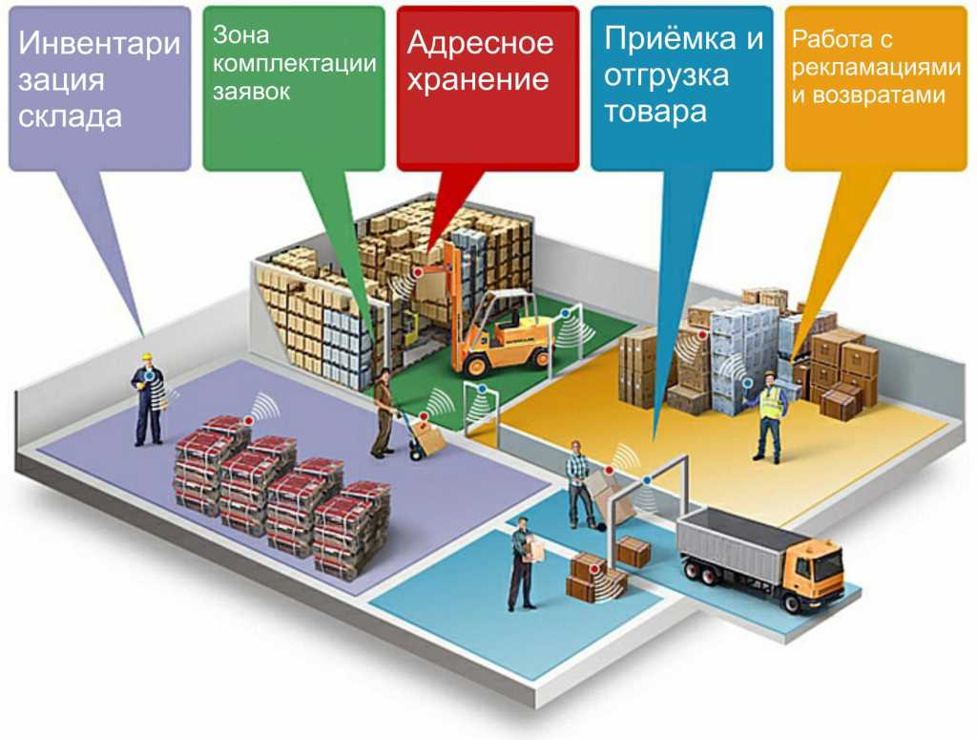
Дополнительными гипотезами использования рассматриваемого земельного участка является использование инвестиционной площадки под:
- складские помещения торговых организаций занимающихся реализацией строительных товаров;
- складские помещения под произведенную готовую продукцию: машины, линии и аппараты для пищевой промышленности; произведенные механизмы для сельскохозяйственной деятельности (культиваторы, фрезы, сеялки и другое навесное оборудование)

3.1. Выявление перспективных ниш, динамика и перспективы роста рынков, уровень конкуренции по 3 вариантам использования земельного участка

В связи с возможностью использования данного земельного участка под создание складских помещений и площадок исключительно для непродовольственных товаров рассматриваемые гипотезы будут анализироваться в рамках общей группировки хранимых товаров – непродовольственная продукция.
В условиях отсутствия межотраслевого регулирования экономических отношений и нарушения эквивалентности обмена между предприятиями АПК и производителями сельскохозяйственной техники с одной стороны, и снижения финансово-экономических возможностей и платежеспособности сельскохозяйственных предприятий с другой, уровень обеспеченности сельских товаропроизводителей средствами производства значительно понизился.
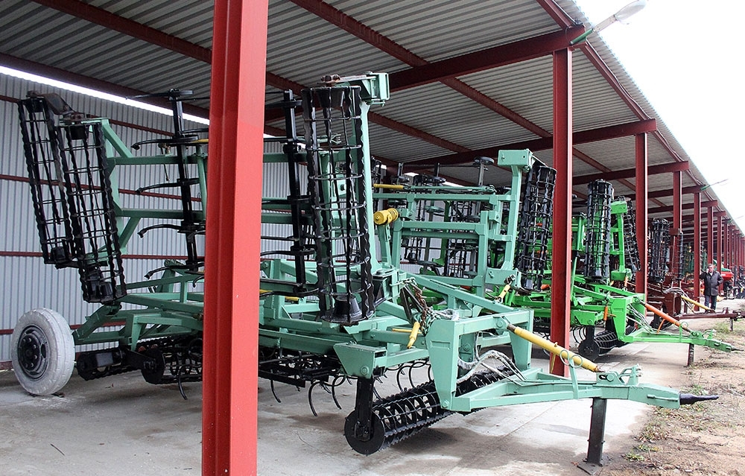
Необходимо отметить, что на фоне понижения работоспособности парка навесного сельскохозяйственного оборудования, ремонтная база, имевшаяся ранее у сельскохозяйственных предприятий, практически не обновлялась, а развивающийся новый сектор экономики, представленный фермерскими, личными подсобными хозяйствами, мелкими кооперативами, как таковой не обеспечен и нуждается в производственно-технологическом, техническом и ремонтном обслуживании. Основная часть приобретаемой сельскохозяйственной техники для мелких хозяйств имеет специфические и уникальные характеристики, соответственно, как правило, изготавливается по индивидуальным заказам. На территории Калининского района имеется часть производителей СХ оборудования и организаций, занимающихся реализацией уже готового навесных и других устройств.
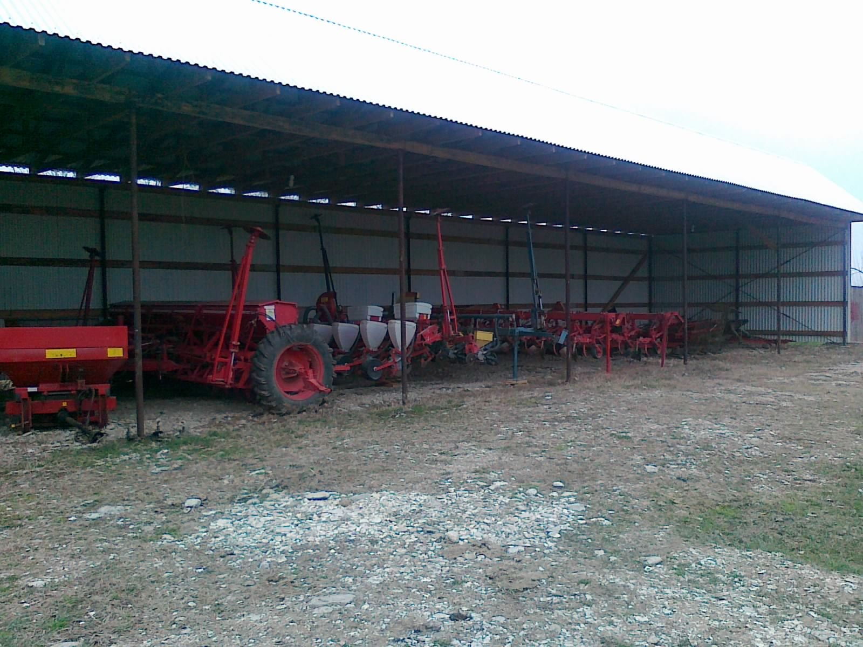
Основным реализационным продуктом данной гипотезы является обеспечение хранения сельскохозяйственной техники стационарно, а не «в поле».
Общая сумма затрат на строительство будет определена исходя из разработанной проектно-сметной документации, в настоящее время подготовлен предварительный сметный расчет затрат.
Территория благоустраивается с организацией проезда для пожарных машин, хозяйственных подъездов, организацией тротуара, озеленением территории.
Конкурентоспособность услуг предприятия будет обеспечиваться следующими основными факторами:
- удобным местоположением объекта;
- высококвалифицированными специалистами;
- новым оборудованием.
- спросом на предлагаемые услуги;
В настоящее время земельный участок инженерной инфраструктурой не обеспечен. В расчетах принято допущение, что точки подключения расположены на границе участка. Затраты на организацию внутриплощадочных сетей включены в общую стоимость проекта.
В связи с отсутствием необходимости наличия холодильного оборудования и обогреваемых складов, для данного инвестиционного предложения достаточен незначительный объем энергетических ресурсов (электроэнергия, газ).

Виды строительных складов
Чаще всего их делят по конструктивным особенностям, выделяя три
разновидности:
- закрытые,
- открытые,
- частично закрытые.
Каждый из них имеет определенные преимущества и особенности.

1. Закрытый склад стройматериалов обеспечивает высокий уровень защиты от любых атмосферных явлений (дождь, снег, ветер, туман), поэтому обычно именно их используют для хранения опасных, легковоспламеняющихся или ценных материалов - оборудования, бензина и дизтоплива, гипса, цемента, электрических инструментов, металлоизделии и отделочных материалов. Стоимость строительства в этом случае будет высокой, зато уровень защиты соответствующий.
2. Открытые склады дешевле, да и возведение занимает меньше времени. Но они подходят лишь для того, чтобы хранить материалы, легко противостоящие температурным перепадам, высокой влажности и другим негативным факторам внешней среды - песок, кирпич, камень, щебень, железобетонные конструкции.
3. Частично закрытые склады (к ним обычно относят навесы и другие
похожие сооружения) подходят для защиты изделий и материалов, которые могут быть испорчены прямыми солнечными лучами, снегом и дождем, но при этом эффективно противостоят перепадам влажности и ветру, как и температурным колебаниям. Обычно к данной категории относят металл, некоторые виды оборудования, дверные и оконные блоки, половые доски.
Проект и план строительного склада вычисляется исходя из объемов подлежащих хранению строительных материалов и их расхода. Использование специального оборудования (подъемных балок и прочего) повышает стоимость строительства, но позволяет более рационально использовать имеющийся объем – на обычной площади можно хранить в два-три раза больше продукции.
Задачи проекта и плана склада строительных материалов:
- определение точных сроков строительства,
- выбор подходящего места для размещения склада,
- составление сметы с указанием необходимого количества материалов,
- подсчет стоимости работ.
Материал для строительства.
Для складского строительства используют самые разные материалы. Наибольшей популярностью пользуются:
- тентовая поливинилхлоридная ткань,
- сэндвич-панели,
- легкие стальные тонкостенные конструкции (они же ЛСТК).
Плюсы и минусы быстровозводимого строительного склада
В первую очередь следует перечислить главные достоинства. К ним можно
отнести:
- доступную стоимость,
- высокую скорость постройки,
- сборку без использования тяжелой техники,
- ведение строительных работ, как летом, так и зимой,
- возможность разборки, перевозки и сборки на новом месте.
Недостаток - сравнительно небольшой срок службы утеплителя –в районе 10-15 лет. Хотя, если здание является временным (а многие быстровозводимые склады используются всего по несколько лет), то об этом нюансе можно смело забыть.
На территории Калининского района имеется ряд реализаторов строительных материалов, в процессе хозяйственной деятельности которых возникает необходимость наличия соответствующих складских помещений. Востребованность рассматриваемой гипотезы использования земельного участка ст. Старовеличковская, ул.Элеваторная, 6, оценивается как достаточно высокая.
3.2. Анализ сильных и слабых сторон участка
в разрезе предложенных вариантов

Настоящее инвестиционное предложение подвержено рискам, как на стадии разработки, так и на стадии непосредственной его реализации. Политические и другие форс-мажорные риски в настоящей маркетинговом обосновании не рассматриваются.
В данном разделе проведен качественный анализ рисков проекта, не поддающихся формальному анализу:
- Технологические риски (готовность технологии к использованию, исправность оборудования, в том числе холодильного, наличие запасных частей, дополнительной оснастки и приспособлений, оснащенность инструментом, наличие квалифицированных кадров, участие в монтаже) оцениваются как низкие, так как будет использоваться современное оборудование, не требующее особых навыков работы. Персонал будет имеет соответствующее образование и необходимый опыт работы.
- Организационный и управленческий риски (наличие и гарантия выполнения плана-графика проекта, ответственность участников за невыполнение плана-графика, наличие квалифицированного управленческого персонала и другое) оцениваются как низкие, так как проект будет обеспечен квалифицированным кадровым составом, имеющим опыт в организации подобных проектов. При реализации данного предложения и перехода его в стадию проекта, будет составлен план-график работ по управлению проектом с закреплением ответственных лиц.
- Риск материально - технического обеспечения (оценка возможности перехода на альтернативное сырье, уровень организации входного контроля качества сырья). Риск отсутствует ввиду специфики деятельности объекта инвестирования.
- Экономический риск (устойчивость экономического положения претендента к изменениям макроэкономического положения в стране, оценка последствий повышения тарифов и цен на стратегические ресурсы, возможность снижения платежеспособного спроса на продукцию в Краснодарском крае и в целом по стране, наличии альтернативных рынков сбыта, последствия ухудшения налогового климата). Проанализировав отраслевую информацию, можно сделать вывод о том, что положение в отрасли будет иметь положительную динамику. Анализ экономической эффективности проекта показал, что он имеет запас прочности и при ухудшении налогового климата (увеличение налоговых платежей) проект в целом будет иметь положительные результаты деятельности. В связи с этим риск низкий.
- Экологический риск (возможные штрафные санкции и их влияние на экономическое положение претендента) низкий.

Из этого следует, что объективно существуют факторы коммерческого риска предмета настоящего маркетингового обоснования, но существуют также и пути их нейтрализации. Основными путями является компенсационное регулирование цен на дополнительные услуги.
На этапе формирования настоящего маркетингового обоснования был проведен краткий SWOT-анализ концепции инвестиционного предложения с привязкой к точному месту и условиям реализации.
Сильные стороны | Слабые стороны
- Незначительный объем энергетических ресурсов (электроэнергия, газ)  - Высокопрофессиональный коллектив  - Конкурентная стоимость услуги и уникальность предлагаемого формата;  - Технологичность объекта (отвечает всем современным требованиям хранения);  - Удобное месторасположение, наличие подъездных путей; | - Высокие издержки на коммунальные платежи  - Отсутствие опыта в реализации проекта подобного уровня
Возможности | Угрозы
- Государственный курс на поддержку отечественных сельхозпроизводителей и импортозамещение  - Административная поддержка  - Привлечение потенциальных клиентов из других районов;  - Обеспечение клиентского потока благодаря широкому ассортименту;  - Увеличение объема производства посредством введения дисконтной системы для крупных клиентов. | - Снижение уровня деловой активности и покупательной способности населения  - Перманентный рост тарифов на воду, электричество и т.п. и цен на закупочные материалы

Таким образом, можно сделать вывод, что для эффективной реализации инициируемого инвестиционного предложения существует низкий процент рисков.

4. Общие выводы и предложения по наиболее эффективному использованию инвестиционной площадки

На основании выше изложенного можно сделать вывод, что проектируемое предприятие должно занять свою нишу в части обеспеченности сырьем, товаром, участниками рынка. Наивысшими рисками являются случаи дефицита конечных потребителей продукции, данные риски возможны лишь в первый временной период деятельности предприятия, однако и они оцениваются как умеренные. В последующие годы функционирования востребованность данных складов - со стороны производителей сельскохозяйственного навесного оборудования, так и реализаторов строительных товаров должна быть несколько выше уровня полной загруженности производственных мощностей рассматриваемого объекта пищевой промышленности.
Реализация данного инвестиционного предложения позволит на территории Калининского района, а также соседних районов:
- Удовлетворить спрос на качественные услуги по хранению;
- Простимулировать развитие производственной и торговой деятельности района;
- Создание конкурентоспособного предприятия, обеспечивающего гарантированный возврат инвестиционных издержек по реализации проекта;
- Улучшить инфраструктуру района;
- Обеспечить организацию порядка 10 рабочих мест;
- Обеспечить поступление налоговых платежей в бюджеты всех уровней.

